Бобкова Оксана Олеговна
студентка 3 курса
механико-математического факультета
Саратов, 2017 год

Организация изучения теоретического материала, связанного с решением сюжетных задач

Разработано: Бобковой Оксаной Олеговной
Предмет: алгебра

Цель: изучить теоретический материал, связанный с решением сюжетных задач

Ориентация учителя на целенаправленное обучение (особенных) учащихся решению сюжетных задач требует от него специально организованной работы по изучению ряда тем школьного курса алгебры. К таким темам в первую очередь отнесём ряд тем модуля «Квадратные уравнения», поскольку большая часть учебных сюжетных задач своей математической моделью имеет именно квадратное уравнение.
Возможную форму организации урока покажем на примере темы «Формула корней квадратного уравнения» (8 класс). Поставим целью урока изучения нового материала формирование умения решать квадратное уравнение с помощью формулы корней. Тогда система учебных задач будет включать следующие элементы: (1) освоить алгоритм решения квадратных уравнений с помощью формулы корней; (2) выявить роль дискриминанта в определении корней квадратного уравнения (для одарённых учащихся - определение принадлежности корней числовому множеству действительных (рациональных или иррациональных чисел) или комплексных чисел), (для учащихся с отставанием в развитии - выяснение наличия действительных корней и их возможного равенства); (3) демонстрация решения сюжетной задачи с использованием новых знаний.
Наиболее целесообразными способами изучения содержания темы являются:
– урок-лекция с мультимедийным сопровождением,
– самостоятельное изучение учебного текста по учебнику,
– урок-квест с мультимедийным сопровождением,
– урок-квест с использованием раздаточного материала («Алгоритм решения квадратного уравнения», «Формула корней квадратного уравнения» и « Алгоритм решения задач с помощью квадратных уравнений»).
Урок-лекция возможен в классах, в которых уровень математического развития учащихся соответствует возрастной норме или опережает её. В любом случае, урок начинается с базового повторения, которое включает 7 вопросов-заданий (оформление доски представлено на рисунке 1, белым цветом указаны записи, сделанные учителем к началу урока, зелёным – по ответам учеников).
Тема урока «Формула корней квадратного уравнения».
а) х²+5х+2=0 | квадр. |  | ?
б) х+17 – х²=0 | квадр. |  | ?
в) 5х+15²=0 | линейн. ∨ |  | х = –45
г) 16х²=0 | квадр. ∨ |  | х = 0
д) х(х – 1) = 0 | х² – х = 0 | свод. к кв. ∨ | х = 0, х = 1
е) х(х – 1) = 110 | х² – х – 110 = 0 | свод. к кв. | ?
ж) х(х – 1) = х² | 0 ⋅ х² – х = 0 | свод. к лин. ∨ | х = 0
з) х(х – 1) = 10 – х | х² – 100 = 0 | свод. к кв. ∨ | х = – 10, х = 10

Рисунок 1. – Оформление доски на начало урока (базовое повторение).
1) Давайте вспомним: какое уравнение называется квадратным? // Уравнение вида ах²+bх+c=0, a≠0.
2) Какие виды квадратных уравнений вам известны? // Полное и неполное, приведённое и неприведённое.
3) Являются ли квадратными следующие уравнения:
а) х²+5х+2=0? // Да, так как это уравнение вида ах²+bх+c=0, a = 1 ≠ 0.
б) х+17 – х²=0? // Да, так как это уравнение вида ах²+bх+c=0, a = –1 ≠ 0.
в) 5х+15²=0? // Нет, если представить это уравнение в виде ах²+bх+c=0, то a = 0. Это линейное уравнение.
г) 16х²=0? // Да, так как это уравнение вида ах²+bх+c=0, a = 16 ≠ 0. Это неполное квадратное уравнение (квадратный одночлен).
д) х(х – 1) = 0? // Это уравнение, по определению, не является квадратным, так как не представлено в виде ах²+bх+c=0, a ≠ 0. Однако, его можно в этом виде представить: х²– х=0, a = 1≠ 0; – и получить неполное приведённое квадратное уравнение (квадратный двучлен). Следовательно, данное уравнение является сводимым к квадратному.
е) х(х – 1) = 110? // Это уравнение, по определению, не является квадратным, так как не представлено в виде ах²+bх+c=0, a ≠ 0. Однако, его можно в этом виде представить: х²– х – 110 = 0, a = 1≠ 0; – и получить приведённое квадратное уравнение. Следовательно, данное уравнение является сводимым к квадратному.
ж) х(х – 1) = х²? // Это уравнение, по определению, не является квадратным, так как не представлено в виде ах²+bх+c=0, a ≠ 0. Однако, его можно в этом виде представить: 0⋅ х²– х = 0, a = 0; – и получить уравнение не являющееся квадратным – линейное уравнение.
з) х(х – 1) = 100 – х? // Это уравнение, по определению, не является квадратным, так как не представлено в виде ах²+bх+c=0, a ≠ 0. Однако, его можно в этом виде представить: х²– 100 = 0, a = 1≠ 0; – и получить неполное приведённое квадратное уравнение. Следовательно, данное уравнение является сводимым к квадратному.
4) Обобщите всё сказанное, и скажите, как определить, можно ли уравнение, содержащее неизвестную во второй степени свести к квадратному уравнению? // Для того, чтобы определить, можно ли уравнение, содержащее неизвестную во второй степени свести к квадратному уравнению, его необходимо преобразовать к виду ах²+bх+c=0, и проверить выполнимость условия a ≠ 0.
5) Есть ли среди этих уравнений такие, которые мы можем решить? //
– Да, это линейные уравнения и сводимые к ним: (в), (ж).
– Да, это уравнение (д) – произведение, равное нулю.
– Да, это приведённые квадратные уравнения и сводимые к ним: (г), (з).
6) Как решаются приведённые квадратные уравнения? // По определению арифметического квадратного корня, вынесением общего множителя или с помощью формулы квадрата разности.
7) Давайте вспомним формулы сокращенного умножения для выражений, содержащих квадраты. // (a ± b)² = a² ± 2ab + b². a² – b² = (a – b)(а + b).
Следующий этап урока – лекция – начинается с подведения итогов повторения: из 8 уравнений мы смогли решить 5, теперь нам предстоит научиться решать полные квадратные уравнения (квадратные трёхчлены), записанные в стандартном виде, а значит и уравнения, сводимые к квадратным.
На этом этапе урока уместно использовать демонстрационные динамические модели или анимационные изображения. При этом учащиеся не ведут записи и могут целиком сконцентрировать своё внимание на объяснении учителя и участвовать по ходу лекции в диалоге (инициируемым учителем – проблемная лекция, внутренним диалоге).
Одним из методов решения квадратных уравнений, является выделение квадратного двучлена - выделение полного квадрата. Рассмотрим этот способ на примере: 7х²–6х–1=0.
Приведем это уравнение к приведенному (разделим уравнение на 7):
х² – (6/7)х – 1/7 =0
Выделим из этого уравнения квадрат двучлена:
х² – 2⋅ х⋅(3/7) + (3/7 )² – (3/7 )² – 1/7 =0
[х² –2⋅ х⋅(3/7) + (3/7 )²] – (3/7 )² – 1/7 =0
[х – 3/7]² – 9/49 – 7/49 =0
(х – 3/7)² = 16/49 второй способ:
(х – 3/7)² = (4/7)² свойство расстояний (модуля)
(х – 3/7)² – (4/7)² =0 ⎪х – 3/7⎪=⎪4/7⎪
(х – 3/7 – 4/7)(х – 3/7 + 4/7)=0 х – 3/7 = 4/7 или х – 3/7 = – 4/7
Отсюда х₁ = 1, х₂ = –1/3
Этот универсальный метод требует многочисленных преобразований, которые выстраиваются в некоторый алгоритм, что позволяет, решив уравнение в общем виде, получить формулу корней, которую затем можно применить для решения любого квадратного уравнения.
Давайте выведем эту формулу, заменив в нашем частном решении: 7 на а, –6 на b, –1 на с.
7х²–6х–1=0  х² – (6/7)х – 1/7 =0  х² – 2⋅ х⋅(3/7) + (3/7 )² – (3/7 )² – 1/7 =0  [х² –2⋅ х⋅(3/7) + (3/7 )²] – (3/7 )² – 1/7 =0  [х – 3/7]² – 9/49 – 7/49 =0  (х – 3/7)² = 16/49  (х – 3/7)² = (4/7)²  ⎪х – 3/7⎪=⎪4/7⎪  х – 3/7 = 4/7 или х – 3/7 = – 4/7  Отсюда х₁ = 1, х₂ = –1/3 |  | aх² + bх + c = 0  х² + х + =0  х² +2⋅ х⋅(b/2a) + (b/2a )² – (b/2a )² + c/a =0  [х2 +2⋅ х⋅(b/2a) + (b/2a )2] – (b/2a )² +c/a =0  [х + b/2a]² – b²/4a² +4ac/4a² =0  |х + b/2a| =$|\frac{\sqrt{b^{2}-4ac}}{2a}|$  х + b/2a =$\frac{\sqrt{b^{2}-4ac}}{2a}$  х + b/2a =$-\frac{\sqrt{b^{2}-4ac}}{2a}$  x = $\frac{-b ± \sqrt{b^{2}-4ac}}{2a}$
Итак, получили: (х -b/(2a))² = (b² - 4ac)/(2a)²
Решение этого уравнения зависит от знака дроби, стоящей в правой его части. Та, в свою очередь определяется знаком ее числителя, т.е. выражением b²–4ac, которое называют дискриминантом квадратного трёхчлена и обозначают заглавной латинской D. // Записать в тетрадь: D= b²–4ac.
В зависимости от значения D уравнение будет иметь различные решения (запишем кратко в тетради).
а) если D>0, то уравнение имеет два различных корня: х_{1,2} = , причём,
если D – полный квадрат, то корни будут рациональными,
если D – не является полным квадратом, то корни будут иррациональными;
б) если D=0, то уравнение имеет два одинаковых корня : х_{1,2} = .
в) если D<0, то уравнение не имеет действительных корней (но, вероятно имеет два каких-то других, не действительных, корня);
Запишите самостоятельно алгоритм решения квадратного уравнения по формуле корней (через минуту алгоритм проверяется):
1) вычислить дискриминант и сравнить его с 0;
2) если дискриминант неотрицателен, то воспользоваться формулой корней;
3) если дискриминант отрицателен, то сделать вывод о том, что уравнение не имеет действительных корней.
Умение решать квадратные уравнения позволяет расширить круг сюжетных задач, которые мы можем решить. Например, алгебраическая модель задачи: « Из двух пунктов А и В одновременно навстречу друг другу выходят два туриста. При встрече оказывается, что турист, вышедший из А, прошел на 2 км больше, чем второй турист. Продолжая движение с той же скоростью первый турист прибывает в В через 1 ч З6 мин., а второй в А – через 2 ч З0 мин после встречи. Найдите расстояние АВ и скорость каждого туриста »; – квадратное уравнение 1,6(х +2)/х = 2,5 х/(х+2).
Теперь мы можем решить оставшиеся три уравнения и задачу. Проделаем это вместе с тремя желающими.
а) х²+5х+2=0
D = 25 – 8=17. D˃0, уравнение имеет 2 иррациональных корня: ,
б) х+17 – х²=0
х²– х – 17=0, D=1+68=69.
D˃0, уравнение имеет 2 иррациональных корня: ,
е) х(х – 1) = 110
х²– х – 110 = 0, D=1+440=441=21².
D˃0, уравнение имеет 2 рациональных корня: , ;
х₁ = – 10, х₂ = 11.
Задача) Из двух пунктов А и В одновременно навстречу друг другу выходят два туриста. При встрече оказывается, что турист, вышедший из А, прошел на 2 км больше, чем второй турист. Продолжая движение с той же скоростью первый турист прибывает в В через 1 ч З6 мин., а второй в А – через 2 ч З0 мин после встречи. Найдите расстояние АВ и скорость каждого туриста.
Решение: Так как до встречи оба туриста находились в пути одно и то же время, то это и является основанием для составления уравнения, таким образом математической моделью ситуации является уравнение: 1,6(х+2)/х = 2,5 х/(х+2), х ≠ 0, х ≠ -2.
После преобразований данное уравнение примет вид: 9х² – 64х – 64 = 0, откуда х₁= 8, х₂= – 8/9. Интерпретация результата: х₂ не удовлетворяет условию задачи, так как расстояние не может быть отрицательным. АВ = 18 км; v₁ = 5км/ч; v₂ = 4 км/ч.
Ответ: 18 км; 5 км/ч, 4 км/ч.
Второй сценарий целесообразен в классах, в которых уровень математического развития учащихся соответствует возрастной норме. В любом случае, урок начинается с инструктирования учащихся (Инструкция по работе с учебником раздаётся по одной на парту).
1) Прочитайте название параграфа №22 и запишите в тетради, какой математический объект подлежит изучению?
2) Читая текст параграфа, выписывайте определения, составляя нумерованный список из новых понятий.
3) Прочитайте параграф ещё раз и выпишите формулировки теорем, составляя таким образом нумерованный список утверждений.
4) Запишите доказательство теорем; выделяя этапы доказательства.
5) Разберите примеры решения задач, приведённые в параграфе, в качестве образцов; переставив в уравнениях коэффициенты, решите получившиеся уравнения.
6) Решите задание № 533 устно, запишите ответы в строку, сравните с результатом соседа по парте.
7) Решите любые из 4 уравнений № 534 (остальные – для домашней работы).
8) Составьте алгебраические модели текстовых задач № 537 и решите две из них (остальные – для домашней работы).
9) Составьте алгебраическую модель задачи № 561 Решите задачу.
 | 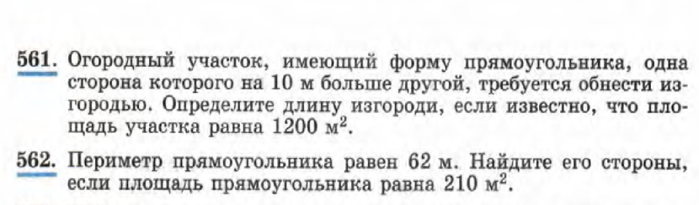
 | 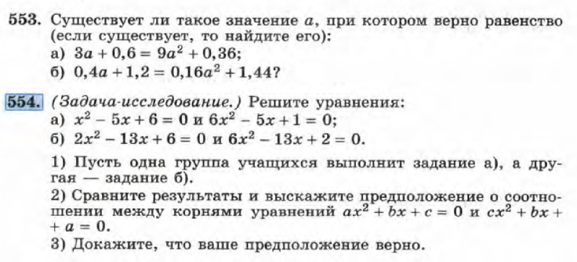
Рисунок 2. – Страница учебника: задачный материал к уроку | Рисунок 3. – Страница учебника: сюжетная задача и исследовательская работа
10) Проведите исследование согласно плану задания № 554.
Если урок проектируется с использованием активных методов обучения, например, игровых методов, то начинать его лучше с вступительного слова учителя – своеобразной «вводной» – которым он ориентирует учащихся к соответствующим видам деятельности: «Наш урок будет проходить в форме квеста, и наша с вами задача – успешно пройти все испытания».
Станция 1
Задание
Ответьте на вопросы:
1. Какое уравнение называется квадратным?
2. Виды квадратного уравнения.
3. Что значит решить квадратное уравнение?
Отвечая на вопросы, мы с вами вспомним, что изучали на прошлых уроках и узнаем, чем будем заниматься сегодня на уроке.
Станция 2
Задание 1. Назовите коэффициенты уравнений:
а) -2х + х²-9=0;
б) 45х² -29х -19=0;
в) -9 -8х² -9=0;
г) 0,5х² -76х=0.
Задание 2. Устно решите уравнения:
5х² - 15х = 0 (0; 3)
49х - х² = 0 (0; 49)
5х² - 20 = 0 (-2; 2)
х² + 25 = 0 (уравнение не имеет действительных корней)
Задание 3. Найдите натуральный корень уравнения
х(х+1)=72 | (8)
(х-1)х=56 | (8)
Станция 3
Вопрос: Легко ли было подобрать натуральный корень уравнения в предыдущем задании? Как называются данные уравнения?
Рассмотрим, как можно иначе решить данное уравнение.
1. Выводим формулу корней квадратного уравнения.
aх² + bх + c = 0
х² + х + =0
х² +2⋅ х⋅(b/2a) + (b/2a )² – (b/2a )² + c/a =0
[х2 +2⋅ х⋅(b/2a) + (b/2a )2] – (b/2a )² +c/a =0
[х + b/2a]² – b²/4a² +4ac/4a² =0
|х + b/2a| =$|\frac{\sqrt{b^{2}-4ac}}{2a}|$
х + b/2a =$\frac{\sqrt{b^{2}-4ac}}{2a}$
х + b/2a =$-\frac{\sqrt{b^{2}-4ac}}{2a}$
x = $\frac{-b ± \sqrt{b^{2}-4ac}}{2a}$

Рисунок 4. – Формула корней квадратного уравнения
2. Проводим анализ данной формулы.
3. Составляем алгоритм решения квадратного уравнения.
Алгоритм решения квадратного уравнения
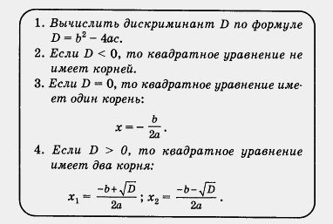
Рисунок 5. – Алгоритм решения квадратного уравнения
Станция 4
Решите уравнения (решение у доски самостоятельно, проговаривая решение вслух)
1) 14 -5х - х² =0;
2) 2х²- 5х +2=0;
3) х² -8х - 84=0;
4) 0,8х²-4х + 5 =0.
Задача 1. Из двух пунктов А и В одновременно навстречу друг другу выходят два туриста. При встрече оказывается, что турист, вышедший из А, прошел на 2 км больше, чем второй турист. Продолжая движение с той же скоростью первый турист прибывает в В через 1 ч З6 мин., а второй в А – через 2 ч З0 мин после встречи. Найдите расстояние АВ и скорость каждого туриста.
Решение: Так как до встречи оба туриста находились в пути одно и то же время, то это и является основанием для составления уравнения, таким образом математической моделью ситуации является уравнение: 1,6(х+2)/х = 2,5 х/(х+2), х ≠ 0, х ≠ -2.
После преобразований данное уравнение примет вид: 9х² – 64х – 64 = 0, откуда х₁= 8, х₂= – 8/9. Интерпретация результата: х₂ не удовлетворяет условию задачи, так как расстояние не может быть отрицательным. АВ = 18 км; v₁ = 5км/ч; v₂ = 4 км/ч.
Ответ: 18 км; 5 км/ч, 4 км/ч.
Выведем алгоритм решения задач с помощью квадратных уравнений:
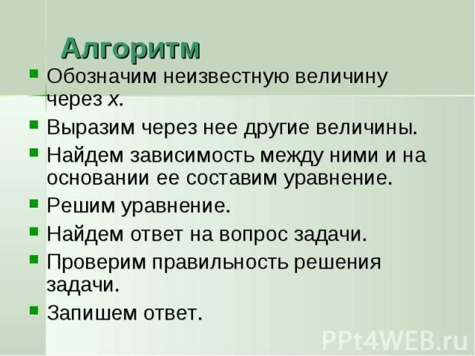
Рисунок 5. – Алгоритм решения задач с помощью квадратного уравнения
Решив данные выше задания, мы сможем перейти к станции 5, в которой дается самостоятельная работа для закрепления темы.
Станция 5
1 вариант 2 вариант
7х²-5х+6=0, 9х²-12х+4=0,
2х²+х-3=0. 3х²+2х+5=0.
Задача: Поезд был задержан в пути на 12 мин, а затем на расстоянии 60 км наверстал потерянное время, увеличив скорость на 15 км/ч. Найти первоначальную скорость поезда.
Наконец, подходим к конечной станции 6, где нам нужно расшифровать слова, связанные с темой нашего урока.
Станция 6.
Какие слова зашифрованы?
таиимдкисрнн, ниваренуе, фэкоцинетиф, ерокнь
В завершении урока проводится рефлексия. Ученикам предлагается ответить на несколько вопросов и задание, позволяющих определить:
- все ли задания вы смогли сегодня выполнить?
- все ли понятно по этой теме? если есть вопросы, задайте их сейчас.
В качестве домашнего задания учащимся предлагается изучить содержание соответствующего параграфа учебника, с дополнительным заданием по составлению конспекта опорных сигналов, выполнить задания; № 545, № 546
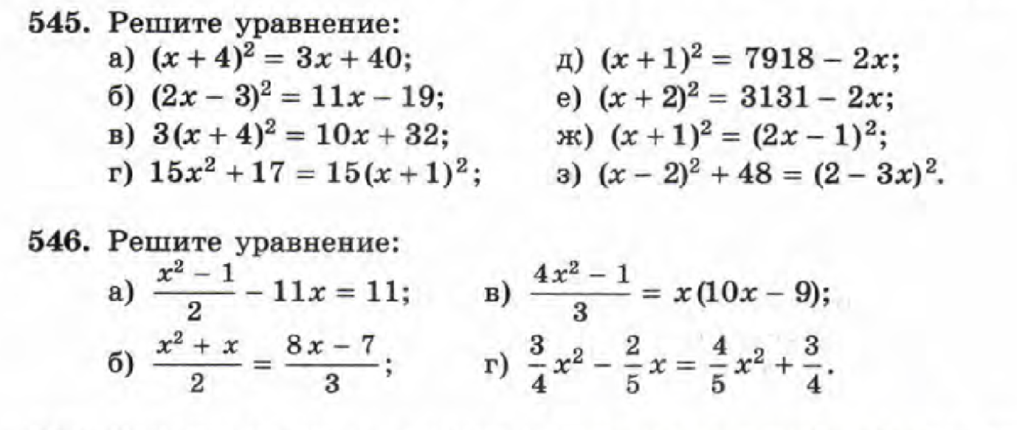
Рисунок 6. – Страница учебника: домашнее задание

